- Link Github Repository
MuhammadNurShodiq/tpmodul8_1302223054 (github.com)
- Hasil run
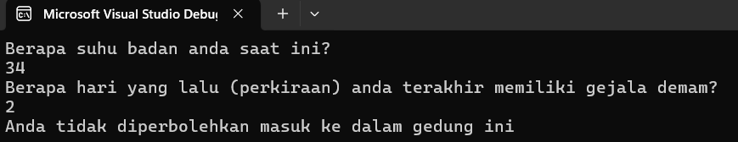
- Penjelasan singkat
Kode program di atas merupakan program C# yang dirancang untuk mensimulasikan proses pemeriksaan suhu tubuh dan demam untuk memasuki suatu gedung. Program ini menggunakan kelas CovidInput dan CovidConfig untuk menyimpan konfigurasi dan data input terkait pemeriksaan.

Kelas CovidConfig:
- Menyimpan konfigurasi pemeriksaan, termasuk:
  - satuan_suhu: Satuan suhu yang digunakan (celcius atau fahrenheit).
  - batas_hari_demam: Batas maksimal hari sejak demam terakhir yang diizinkan untuk masuk.
  - pesan_ditolak: Pesan yang ditampilkan jika pemeriksaan tidak memenuhi syarat.
  - pesan_diterima: Pesan yang ditampilkan jika pemeriksaan memenuhi syarat.
- Kelas CovidInput:
  - Memuat konfigurasi dari file JSON "covidconfig.json" saat pertama kali dijalankan.
  - Menyediakan metode UbahSatuan untuk mengubah satuan suhu konfigurasi.
  - Membaca data input dari pengguna:
    - Suhu badan
    - Hari sejak demam terakhir
  - Menghitung apakah data input memenuhi syarat berdasarkan konfigurasi:
    - Memeriksa apakah hari sejak demam terakhir kurang dari batas_hari_demam.
    - Memeriksa apakah suhu badan sesuai dengan satuan suhu yang digunakan:
      - Jika celcius: Suhu harus antara 36.5 dan 37.5.
      - Jika fahrenheit: Suhu harus antara 97.7 dan 99.5.
  - Menampilkan pesan sesuai dengan hasil pemeriksaan:
    - Pesan pesan_diterima jika memenuhi syarat.
    - Pesan pesan_ditolak jika tidak memenuhi syarat.
- Alur Kerja Program:
  - Memuat konfigurasi dari file JSON.
  - Menampilkan prompt untuk meminta input suhu badan dan hari sejak demam terakhir.
  - Membaca input pengguna dan mengubahnya menjadi format yang sesuai.
  - Menghitung apakah data input memenuhi syarat berdasarkan konfigurasi.
  - Menampilkan pesan "pesan_diterima" jika memenuhi syarat, atau "pesan_ditolak" jika tidak.

